MOTIVOS DE ORAÇÃO
- PROJETO CONQUISTA 250: R$ 12.500,00 (FALTAM 4 PARCELAS)
- Programação 2016, Eleição de Ministérios e Redes, Curas, Reconciliações, Multiplicação de Células.
- Pelos pastores Mendes & Mírian e família: Jônatas, Jéssica, Ma. Mendes e Elias.
- Pela unidade com os pastores Mendes & Mírian, principalmente DPGs e liderança em geral.
- Pelas crianças, adolescentes, jovens, adultos e anciãos da igreja, repreendendo todo mal.
- Pelos desviados e pelos decididos de 2015, declarando reconciliação e integração.
- Pelo nosso país. Repreendendo e expulsando espíritos malignos que agem através da corrupção, impunidade, violência e morte.
- Pelas autoridades: Pastores Neri (Supervisor Distrital) & Jeanete, Jorge Balbi (Presidente Estadual) & Du Carmo, Fco. Montefusco (Presidente Nacional) & Regiane.
- Pelo MIV-MODELO IGREJA VENCEDORA, pelas gerações de discípulos e nossas células, declarando multiplicação.
- Pelos pastores aliados ao MIV: Enivaldo/Elma, Nonato/Priscila, Carlos/Dora(Boa Vista), Lelis/Jane (Rio), Jamaniel/Julimar (Vilhena), Romulo/Marluce.

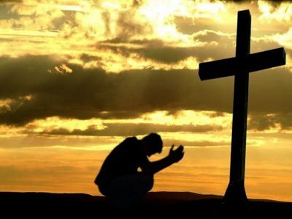
TÍTULOS DAS MINISTRAÇÕES
l°dia-18/01-2ª. – Reconhecendo o avivamento
2°dia-19/01-3ª. – O equilibrio espiritual
3°dia-20/01-4ª. – Quando Deus envia o fogo
4°dia-21/01-5ª. – O acesso ao fluir do rio de Deus
5°dia-22/01-6ª. – O mover de Deus
6°dia-23/01-sáb – As tres unções
7°dia-24/01-dom – Icabode – foi-se a glória de Deus
8°dia-25/01-2ª. – A intimidade da glória de Deus
9°dia-26/01-3ª. – A excelencia da glória
10°dia-27/01-4ª. – Mantendo a fome pela presença de Deus
11°dia-28/01-5ª. – Cativos pelo amor
12°dia-29/01-6ª. – Sinais dos que amam a Deus
13°dia-30/01-sáb – Amando a presença de Deus
14°dia-31/01-dom – O pentecostes
15°dia-01/02-2ª. – Princípios de uma vida pródiga
16°dia-02/02-3ª. – O irmão do filho pródigo
17°dia-03/02-4ª. – Fatores de crescimento espiritual

Do livro “AVIVAMENTO PESSOAL” de Aluízio A. Silva (Pastor da Igreja Videira – Goiás/GO).

“Ore, como se tudo dependesse de Deus e trabalhe, como se tudo dependesse de você” (Joel Goldsmith).
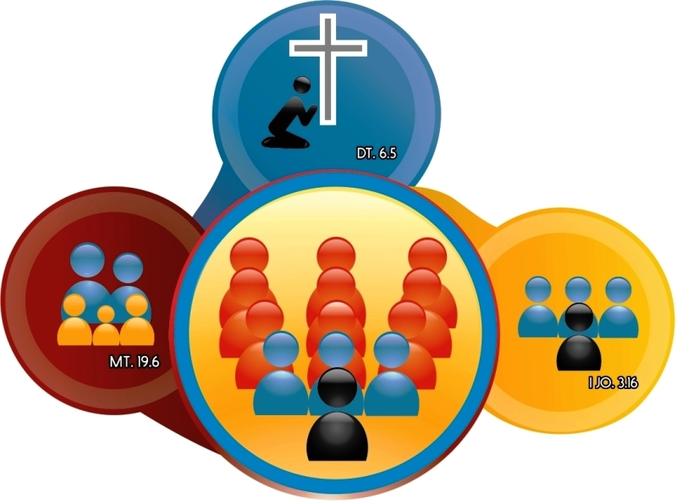
CAPELA CARISMÁTICA
=UMA COMUNIDADE EM CÉLULAS=
Rua Naper da Silveira (antiga Boa Esperança), 606, Vila da Prata (frente ao CIGS), Manaus/AM.
Site: www.idpbcapelacarismatica-ccvp.org
E-mail: mendes-idpb@outlook.com
Reuniões no templo: Qua 19h. e Dom. às 17 e 19.15h.Nas células: 3ª., 5ª., 6ª. e sáb.
Pastores-presidentes e Gab. past. e adm:
Neri & Jeanete Campos:99117-8893 & 99103-5075
Mendes & Mírian: 99165-7946 & 99166-5491.
Coordenadores: Pedro 99196-3027 e Elizeth 99240-4798
Financeiro: Misael 99469-9008
Atendimento no Gabinete pastoral e admin.:
2ª. à 6ª. das 10 às 12h. e das 14 às 19h.
9º. DIA – 26/01/2016 – 3ª.FEIRA
A EXCELÊNCIA DA GLÓRIA
A EXCELÊNCIA DA GLÓRIA Eclesiastes 9.10; Malaquias 1.6-14; Jeremias 29.12,13
Excelência é fazer bem feito, com arte, beleza, criatividade, técnica e da melhor forma.
Deus só aceita aquilo que é feito com excelência. Pode até parecer que sim, mas não é possível servi-lO de outra forma, somente com excelência.
O Senhor só aceita se for oferecido o melhor, com excelência. Se eu vou pregar, tenho que fazer o meu melhor. Você sabe quando a unção de Deus vem no nosso meio? Quando nós Lhe ministramos o nosso melhor louvor. Isso é perceptível em nossas vidas. "Buscar-me-eis e me achareis quando me buscardes de todo vosso coração" (Jeremias 29:13). Ora, “de todo o vosso coração” é a excelência. Qualquer coisa menos que todo vosso coração, para Deus, não é excelência, e Ele não aceita.
Tudo tem que ter excelência. Nós pensamos que excelência é fazer algo com bastante equipamento, como se o melhor louvor fosse aquele ministrado com o melhor contrabaixo. Não, o que adianta ter o melhor contrabaixo se o contrabaixista não tem a glória de Deus? O que adianta ter a melhor bateria se o baterista quando bate não toca no céu? É bom ter o baterista cheio da glória tocando a melhor bateria, é indiscutível, todavia, podemos não ter instrumento algum, talvez apenas um violão só para dar o tom, e o lugar se tornar tão cheio de unção que chegue a tremer.
Não se compare a ninguém. Quero que essa Palavra conforte o seu coração. Toda comparação é maligna. Toda comparação evoca e desperta a carne. Não se compare com ninguém, apenas avalie o seu melhor. O que você poderia fazer de melhor? O que você poderia fazer com todo o seu empenho? O que você está fazendo se enquadra nesse nível? Se for o seu melhor, alegre-se, porque a glória de Deus virá sobre você.
O importante é o veredito de Deus. Ele não está baseado na aparência. Eu quero ouvir o elogio de Deus. Minha suprema missão é chegar ao céu e ouvir o elogio dEle: "Servo bom e fiel". Ouvi-LO dizendo: "Isso é bom, tudo o que você fez é bom". Aos olhos de outro, pode ser que não fosse tão bom, mas quero ouvir o Senhor falar: "Isso é bom porque foi o seu melhor e está associado com a Minha presença e a Minha glória". A glória de Deus é a excelência.
A excelência começa no zelo, no fazer o melhor, e na dedicação, mas ela termina na manifestação da presença de Deus. Em qualquer coisa que tenha a glória de Deus, o selo da Sua presença, é excelente. Pois a manifestação da glória significa que houve a aprovação de Deus. E, se Ele aprovar, interessa o que o homem diz?
Excelência é a presença, é a unção de Deus, o poder dEle agindo. Quando é apenas um homem quem faz, por melhor que seja, ainda não é excelência. Se for só um ensaio, é só a parte do homem, mas para ter excelência, depois disso, deve haver algo a mais da parte de Deus, a Sua unção. Se a unção dele não vier, qual a diferença entre uma dança da nossa igreja e uma dança do mundo? O que tem que nos diferenciar do mundo não é o tipo de instrumento. O que me faz diferente do mundo é a nuvem de glória que está sobre mim.
Por fora ninguém valoriza, mas o que importa é ter o selo de Deus. Portanto, o que é excelência? Excelência é o selo de qualidade celestial. Alguns querem o ISO 9000, eu quero o ISO do Espírito Santo de Deus que diz: "É bom!".
A excelência vem quando fazemos o que não poderíamos fazer sem Deus. Portanto, só é excelente quando é impossível ao homem. Se o que você faz é só o que é possível, isso não é excelência. Eu posso pregar usando todas as técnicas de retórica e oratória, isso é o que o homem pode fazer. Mas, se em algum momento dessa pregação alguém for tocado, seus olhos encherem de lágrimas, o seu espírito entrar em erupção, conectando-se aos céus e indo a Deus, é sinal que é obra exclusiva de Deus, pois é algo que eu, naturalmente, não posso fazer. Excelência significa ir além do limite, é quando o que você fala se torna Palavra de Deus no coração de quem ouve. Isso é excelência. Se a nossa obra é só aquilo que eu posso fazer, aínda não há excelência. Excelência é aquilo que excede a capacidade humana.
É glória dois homens estarem cantando em uma cadeia de madrugada e nem se lembram direito a letra do corinho, mas aquela música chega até Deus. Eles estão cantando e a plateia deles são vários marginais, mas eles não sabem que há um a mais ouvindo, que é o próprio Deus e a prisão tremeu e as cadeias abriram. Quantos de nós estamos aptos para ter Deus cantando junto conosco? Deus só associa a sua glória com aquilo que é feito de todo coração a Ele. Para isso, tem que ser o melhor. Quando você vier para a reunião, venha para dar o melhor. Quando vier para ouvir ou fazer, venha para ouvir ou fazer o melhor. Não interessa o que seja, faça de todo coração, que o Senhor irá associar a Sua presença.
"Pastor, mas eu sou só um líder de célula!". Seja um líder cheio de glória, porque a luz de Deus vai escapar de lá e explodir em todas as direções.
Eu lhe desafio a não ficar preso ao que você vê, mas voltar-se exclusivamente para isto: "Eu vou fazer o meu melhor". E, ao fazer o meu melhor, eu quero que a glória de Deus venha, seja na célula, na dança, na música, nos instrumentos.
Seja liderando, pregando, ensinando nas salas de aula, trabalhando, comendo, bebendo, jogando bola, na praia, fazendo o que for, faça para Deus e faça de todo o coração, porque quando você fizer a Ele, a glória do Senhor virá onde você estiver.
Deus não tem preconceito com o lugar, Ele não tem problemas com os métodos, Ele vai onde há corações intensos para Ele, porque o Senhor não olha a aparência, mas o coração.

